**Alunos:**

Davyd keven oliveira marinho

Ana Jessica de Lima Cavalcante

**1-** QUAIS SÃO OS TIPOS DE TOPOLOGIA E EXPLIQUE

**TOPOLOGIA EM BARRAMENTO:**

Todos os dispositivos vão ser compartilhados em um único meio de cabo principal ou “barramento”, criando um ponto de contenção e tornando a rede vulnerável a falhas em um único ponto

ex: mau contato no cabo

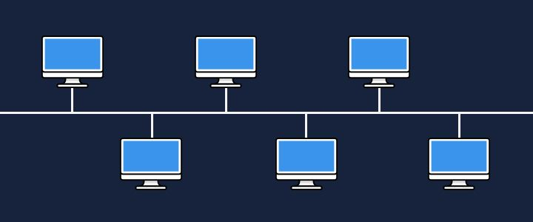

**VANTAGEM:** pode ser implementada em redes grandes

**DESVANTAGEM:** a falha no dispositivo principal pode interromper toda a rede

**TOPOLOGIA EM ANEL:**

Todos os dispositivos estarão conectados de forma circular, deixando todos os dados circule entre todos os dispositivos conectados.

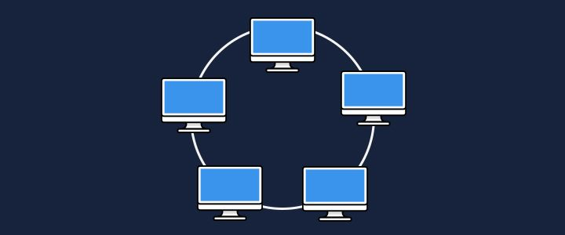

**VANTAGEM:**o desempenho da rede pode se igual todos

**DESVANTAGEM:**a falha de um dispositivo pode pode ocorre na rede toda

**TOPOLOGIA EM ESTRELA:**

Cada dispositivo é conectado a um ponto central, como um hub ou switch

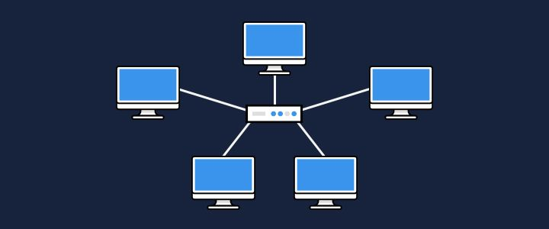

**VANTAGEM:** A falha de um único nó não afeta o resto da rede.

**DESVANTAGEM:** O custo pode ser maior devido à quantidade de cabos e a falha no dispositivo central paralisa a rede.

**TOPOLOGIA EM MALHA:**

todos os dispositivos estarão conectados a um ou mais dispositivos, criando outros caminhos para o compartilhamento de dados

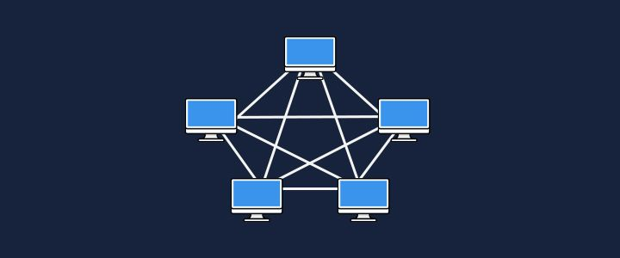

**VANTAGEM:** O custo pode ser maior devido à quantidade de cabos e a falha no dispositivo central paralisa a rede.

**DESVANTAGEM:** Pode ser complexa e custosa de implementar.

**TOPOLOGIA EM ÁRVORE:**

**Estrutura** hierárquica que combina características das topologias em estrela e em barramento, organizando os dispositivos em ramos.

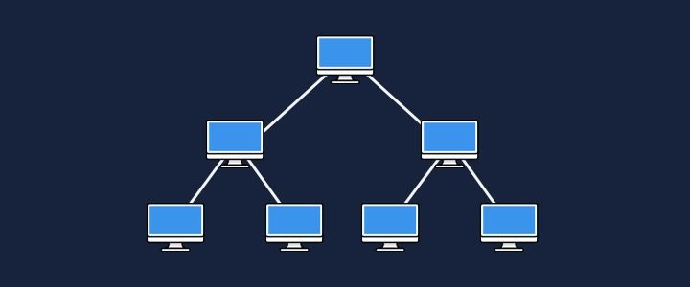

**VANTAGEM:** bom gerenciamento em áreas específicas.

**DESVANTAGEM:** A falha no barramento principal pode derrubar segmentos da rede.

**TOPOLOGIA EM HIBRIDA:**

ela é uma combinação de duas ou mais tipologias utilizando suas vantagens

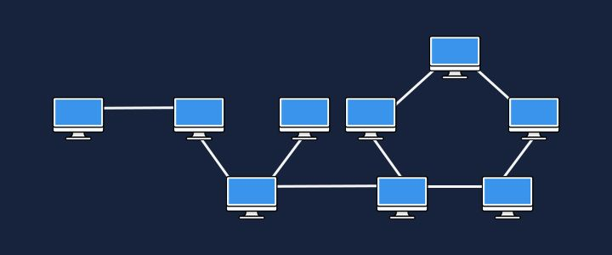

**VANTAGEM:** Permite aproveitar as vantagens de diferentes topologias, adaptando-se a requisitos específicos.

**DESVANTAGEM:** A complexidade pode aumentar, e a gestão pode ser mais desafiadora.

**2-** QUAL A TOPOLOGIA DA SALA?

A topologia da sala seria TOPOLOGIA ESTRELA, pois os computadores são conectados em um ponto central (switch)

**3-** QUAL A TOPOLOGIA DA SUA CASA?

A topologia é TOPOLOGIA ESTRELA, pois os dispositivos estão conectados a partir do ponto central (roteador)

**4-** BUSCAR IP DE UM SITE

Ping do google: 142.251.134.35

**5-** IDENTIFICAR O SEU PRÓPRIO IP

IP do nosso dispositivo: 20.20.3.243